

3 Ramulu st.
Riga, LV-1005, Latvia
Ph.: +371 6738 3947
office@bsi.lv
www.bsi.lv

Утверждаю
Технический директор

______________А. Соколов

Техническое задание
на разработку ПО
Robotic Gamma Spectrometer

(проект)

Riga 2026

- Цель работы
Целью данной работы является разработка ПО управления для Robotic Gamma Spectrometer (RGS) BSI.

- Предназначение ПО RGS Center
- Управление модулями RGS в соответствии функциональной блок схемой Рис.1.;
- Проведение автоматизированных измерений по заданному сценарию;
- Визуализация процесса измерения;

- Функциональная схема RGS
Функциональная блок-схема RGS показана на Рис.1.

7th axis
Gripper

Robot PLC
Lead Shield
Door cabin sensor

LAN

LAN
Industrial PC Win11
Machine Vision
Nicole
LAN
RGS Center

RS232
SHP
Scanner
RS232
GammaPRO
RS232
Boson
Scales
LAN

LAN
Printer QR
Web-interface
Operator PC Win11
USB

Рис.1. Функциональная блок-схема RGS

  - Основные требования к RGS Center
  - Интерфейс ПО и функционал
В качестве примера (только как пример для понимания!) взять за основу веб-интерфейс оператора с проекта Austria-2201

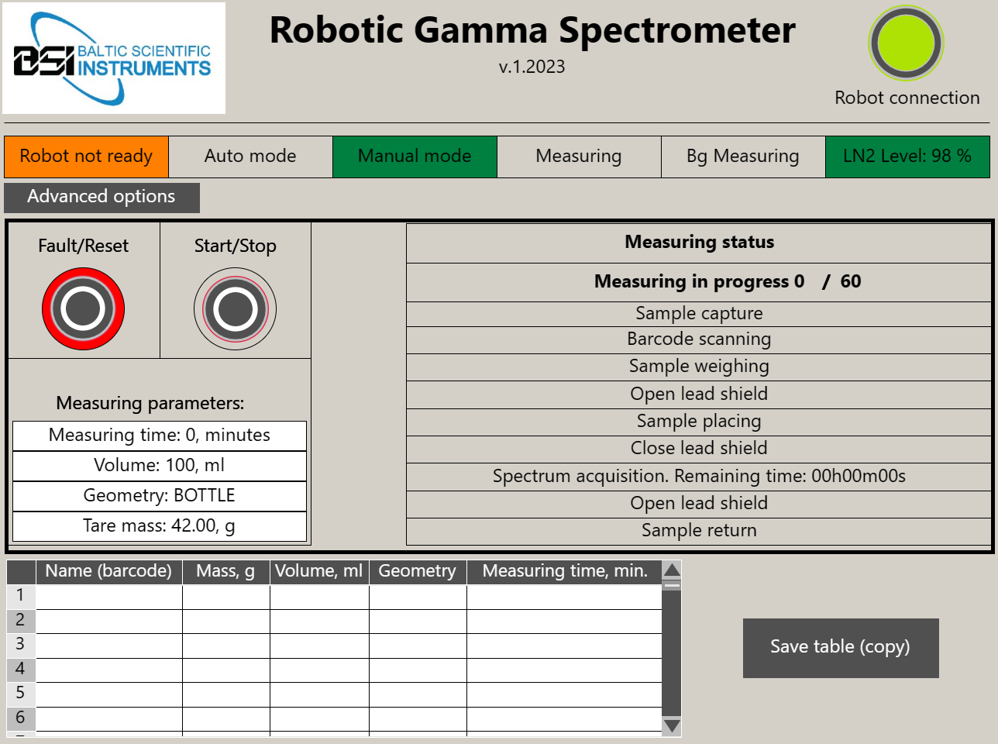

Robotic Gamma Spectrometer
User Profile


Measuring parameters | Auto mode | Selective mode | Manual mode | Background Acquisition | Database | Settings | Help

Robot PLC | Machine vision | Scales | QR Scanner | MCA | Det HV | Det current leakage | Det cooling sys | Led Shield

Start | Pause | Stop | Reset | Clear

Working table with samples

Sample table

Measuring status

User Profile
Robotic Gamma Spectrometer

Measuring parameters | Auto mode | Manual mode | Background Acquisition | Database | Settings | Help

Robot PLC | Machine vision | Scales | QR Scanner | MCA | Det HV | Det current leakage | Det cooling sys | Led Shield

Start | Pause | Stop | Reset | Clear | Weigh | Open LS | Close LS
Working table with samples

Sample table

Measuring status

Основные блоки главного окна автоматического измерения
- Панель статусов подключённых устройств:
Зеленый кружен есть подключение без ошибок. Красный нет подключения или ошибка.
- Robot PLC
- Камера
- Весы
- Сканер
- МСА
- Detector HV
- Leakage current
- Detector Cooling system
- Lead shield Open Closed

- Панель режимов и статусов работы
- Auto mode
- Manual mode
- Measuring
- Background Measuring
- Fault

- Кнопки управления
- Start
- Pause
- Stop
- Reset
- Поднять HV

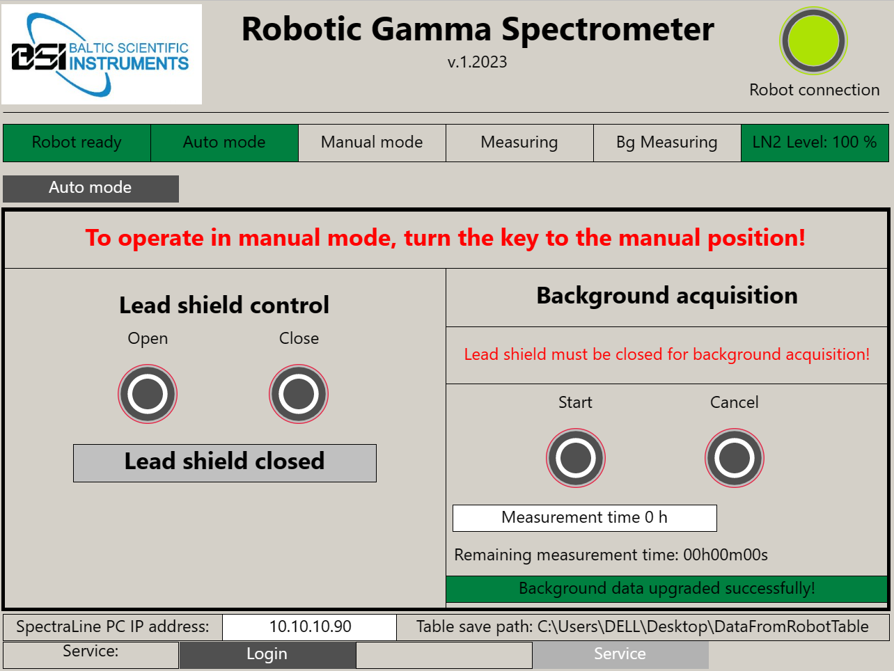

  - Сценарии работы RGS
    - Подготовительный
- RGS Center устанавливает связь со всеми узлами RGS.
- RGS Center дает команду GP на установку НV на Boson;
- Камера машинного зрения определяет количество образцов и их координаты.
- В интерфейсе ПО появляется сгенеренная картинка с рабочим столом и расставленными на нем пронумерованными образцами закрашенными, например красным цветом. Именно в порядке нумерации будет происходить смена образцов.
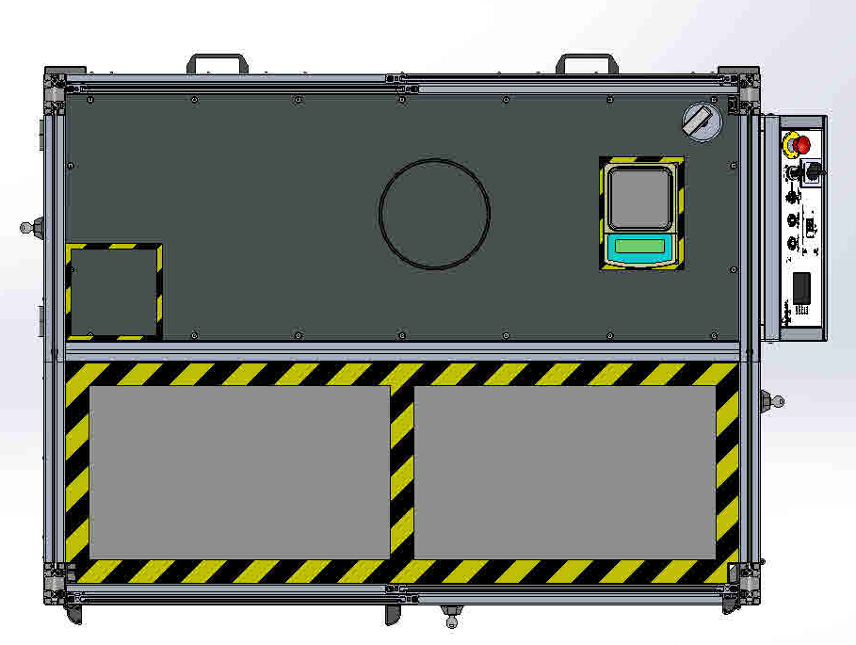
Рабочий стол (пример)

- Оператор устанавливает:
- время измерения образца;
- геометрию образца.
- Tare mass.
- Кнопка Старт (начать измерения) становится активной.

    - Измерения в автоматическом режиме
Оператор нажимает кнопку Старт.
RGS Center дает команду Роботу

Составил С.Погуляй .10.26

Размышления о концепции рабочего процесса:

Таблица current_activity. ?? Таблица блокировки занятости комплекса
NOT A TASK!

Может мы это будем и не в таблице хранить - надо подумать! Может она чисто виртуальная нужна? Только в памяти приложения (сервисом) и не в таблице?

Да и с моделью/архитектурой приложения мы с руководством пока не определились - многопользовательская она или всё таки web, но однопользовательская.

Логика работы
При запуске пользователем какой-либо активности - создаётся единственная запись таблицы.

В процессе ведения пользователем активности - обновляется поле dtm_update.
И отдельный сервис приложения следит, что если апдейта давно не было - это значит пользователь безответственно отключился,
не остановив процесс и не освободив ресурс другим, и сделает это за него (сотрёт единственная запись таблицы чтобы дать возможность управления другим пользователям).

При завершении пользователем какой-либо активности - удаляется единственная запись таблицы.

И тогда:

При входе в систему, после авторизации, сервер смотрит в эту "сущность" и понимает на какую страницу перебрасывать (редиректить) пользователя.
сли записи нет - прибор "свободен" - кидаем в главное меню. Если запись есть - ".." ВОТ ТУТ СЕЙЧАС НЕЯНОСТИ - РЕШАЕМ.

При нахождении в экране "главное меню" - периодически смотрим в эту таблицу - вдруг кто-то параллельно подсоединился и запустил процесс.
Нужен будет редирект. ОПЯТЬ ЖЕ - СЕЙЧАС ИДЁТ ОБСУЖДЕНИЕ ВОЗМОЖНОСТИ "кто-то подсоединился".
ИЛИ МЫ БУДЕМ ДЕЛАТЬ ОДНОПОЛЬЗОВАТЕЛЬСКОЕ WEB-APP? ЧТОБЫ В ОДИН МОМЕНТ ВРЕМЕНИ БЫЛ ТОЛЬКО ОДИН ЗАЛОГИНЕННЫЙ ПОЛЬЗОВАТЕЛЬ. ДУМАЕМ.

При нахождении в экране наблюдений - ожиданий за процессами других - периодически смотрим в эту таблицу - вдруг процесс закончится и Нужен будет редирект в "Главное меню". ТОЖЕ ИДЁТ ОБСУЖДЕНИЕ.

И т.д. (дораспишу позже!)

Структура
dtm_start timestamp without TZ ; NOT NULL ; Дата начала процесса, занимающего комплекс
performer integer ; NOT NULL, FOREIGN KEY (users.id) ; Пользователь, занявший аппарат
kind of activity integer ; NOT NULL ; Вид занятости. Перечислением: подготовка к измерению , изерение сервисные работы , dtm_update timestamp without TZ роль пользователя

Наполнение
После установки ПО (развёртывания БД) таблица должна быть пустой.

Схема веб-интерфейса. Раутинг.
ЭТО ПЕРВОНАЧАЛЬНЫЙ НАБРОСОК.
По состоянию 2026.AUG.14 - он БУДЕТ ещё меняться!
Если есть желание его поредактировать или сделать замечание - обращаться к Ярославу!

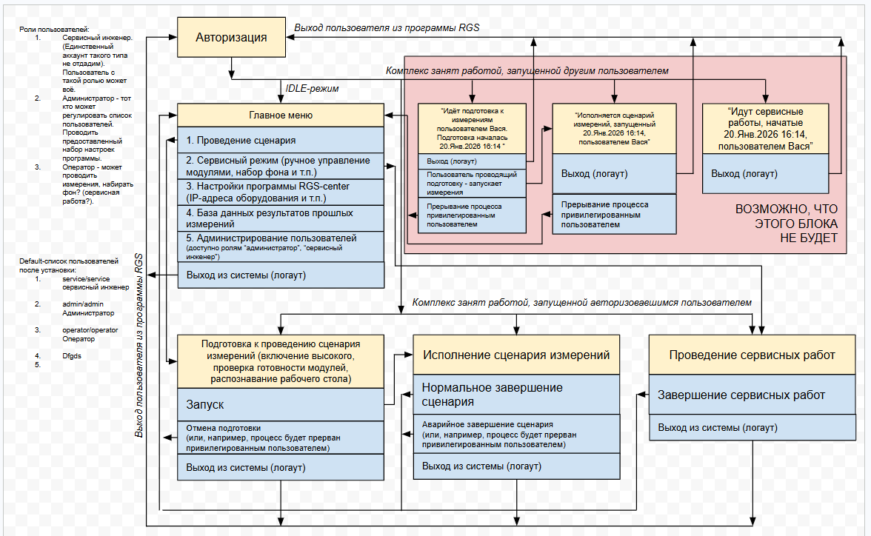

Идёт обсуждение концепций:
- концепция "только один пользователь в один момент времени"
Концепция с точки зрения SpringApp - искусственная, но реализуемая.
Тогда на точке входа, перед анализом токена или авторизации, программе RGS.Center надо будет определять есть ли в системе текущий (уже зашедший пользователь).
Потенциальная сложность - а как определить что пользователь вышел? по логауту? А как быть в ситуации если пользователь не залогаутился и физически ушёл? А как быть если пользователь закрыл браузер не выполнив логаут? Засекать last action updatable dtm? По таймеру на странице?
Второй вопрос - зашёл Вася и "завис", но тогда Коля не может зайти и посмотреть результаты/сертификаты своих вчерашних измерений.
И вопрос безопасности: Вася запустил измерения, за-лог-аутился. А пока измерения идут - зашёл Коля... и? может остановить измерения?

- концепция "разрешаем много пользователей в один момент времени"
Концепция более нативная для SpringApp.
Тогда на точке входа, после обязательного определения прошлого токена или авторизации, программе RGS.Center надо будет определять занятость прибора - и разграничивать доступ к устройству.
И тут надо разруливать прежний вопрос безопасности: Вася запустил измерения. А пока измерения идут - зашёл Коля... и? может только наблюдать? или видит ту же страницу что и Вася с проведением измерения и может остановить измерения?

